**TRIỂN KHAI CHUYÊN ĐỀ CẤP QUẬN**

**“ GIÁO DỤC GIỚI TÍNH CHO TRẺ MẪU GIÁO"**

**I. Mục đích yêu cầu**

* Tạo sân chơi lành mạnh, bổ ích để trẻ thể hiện sự hiểu biết về giới tính, giúp trẻ rèn luyện kỹ năng xử lý một số tình huống đơn giản trong việc bảo vệ an toàn vùng riêng tư của mình.
* Trẻ biết bảo vệ bản thân trước nguy cơ bị xâm hại, ngay cả khi không có cha mẹ và người chăm sóc bên cạnh.
* Giúp trẻ hiểu về cơ thể mình, qua đó biết tôn trọng mình, tôn trọng người khác.

**II. Thành phần tham dự:**

- Thầy Phạm Đăng Khoa - Quận Ủy viên - Trưởng phòng GD&ĐT Quận 3

- Cô Nguyễn Thị Mỹ Dung - Phó Trưởng phòng GD&ĐT Quận 3

- Cô Văn Thanh Thảo - Chuyên viên PGD&ĐT Quận 3

- Phó hiệu trưởng chuyên môn dạy các trường MN( CL-NCL); lớp mẫu giáo độc lập tư thục.

**III. Thời gian:** Lúc 8 giờ 30 thứ sáu ngày 09 tháng 4 năm 2021

**IV. Địa điểm:** Trường Mầm Non 1 - Quận 3

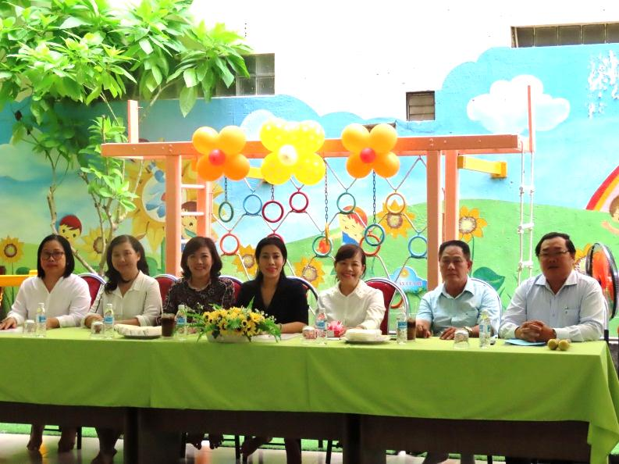

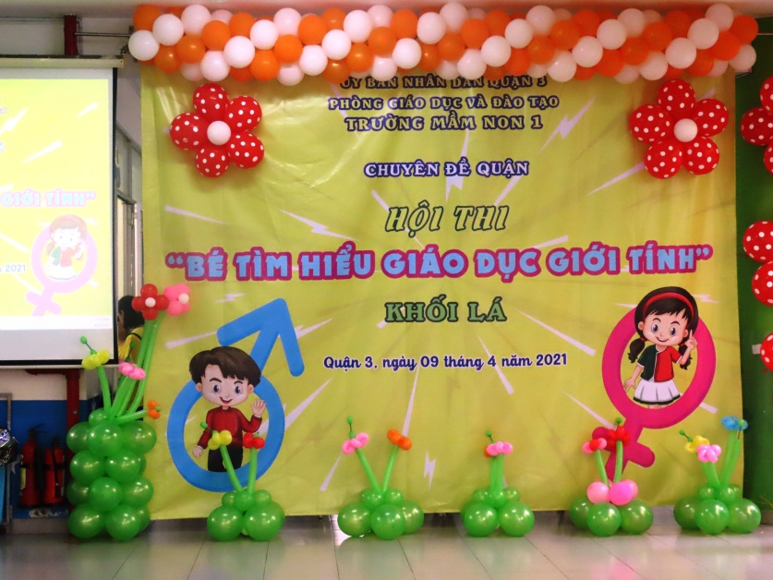

**CÁC ĐỘI CHƠI THAM GIA CHUYÊN ĐỀ:**

**HỘI THI: “ BÉ TÌM HIỂU GIÁO DỤC GIỚI TÍNH”**

**KHỐI LÁ**

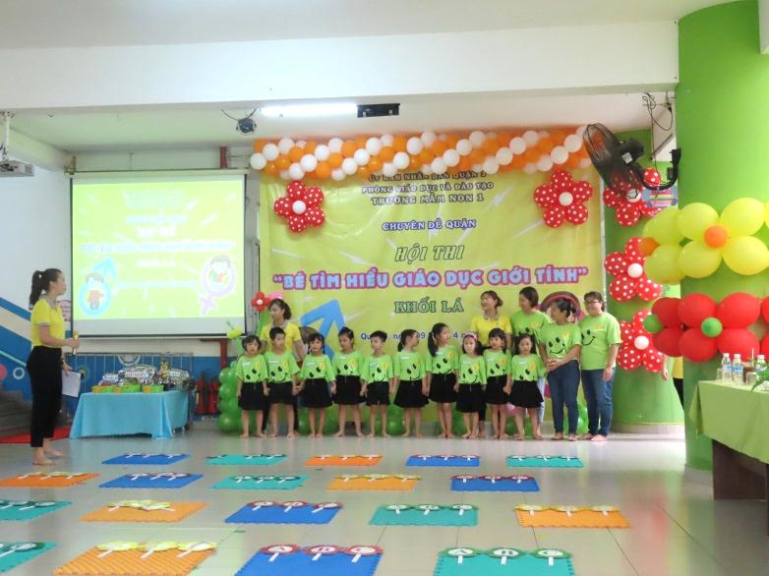

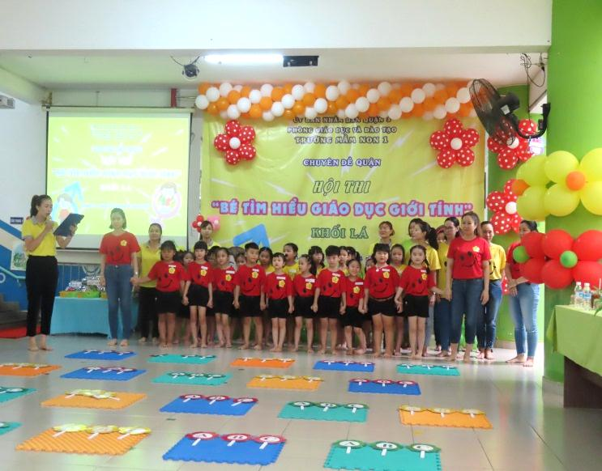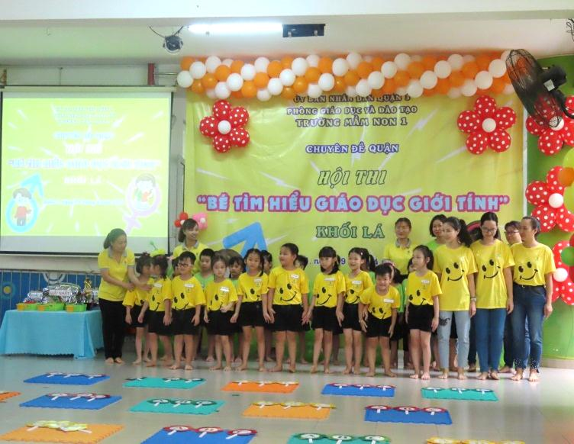

**TRÒ CHƠI: RUNG CHUÔNG VÀNG**

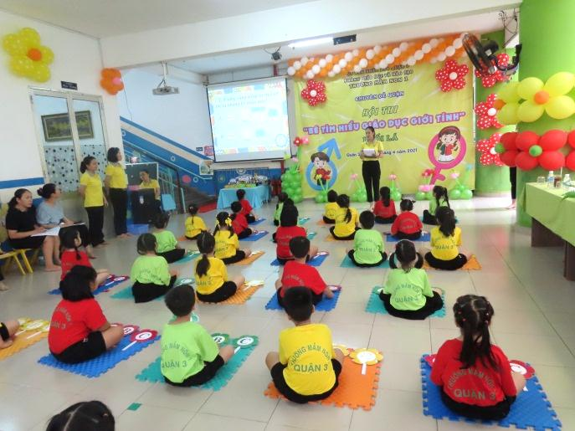

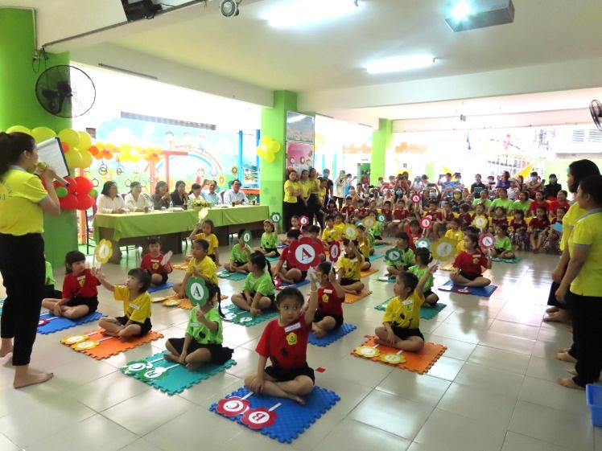

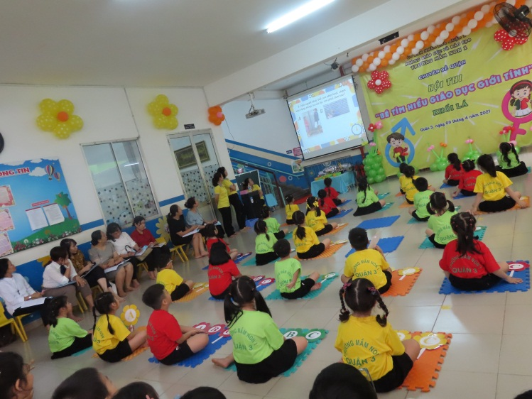

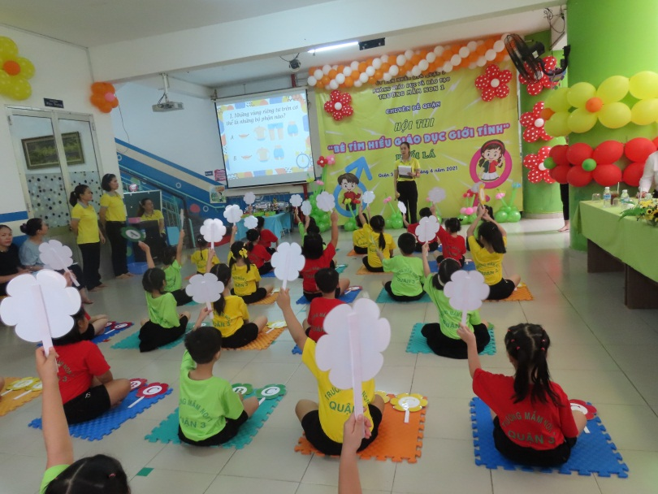

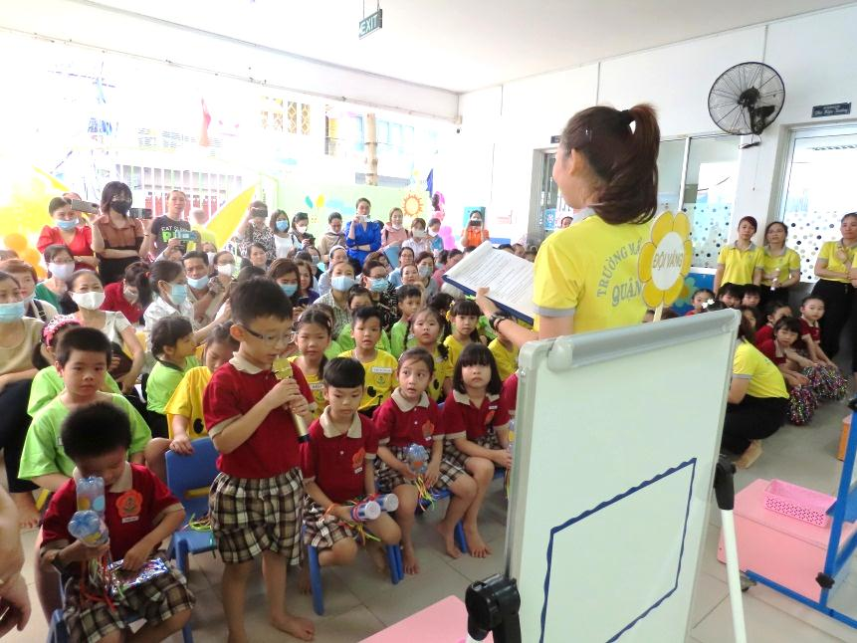**PHẦN THAM GIA CỦA KHÁN GIẢ**

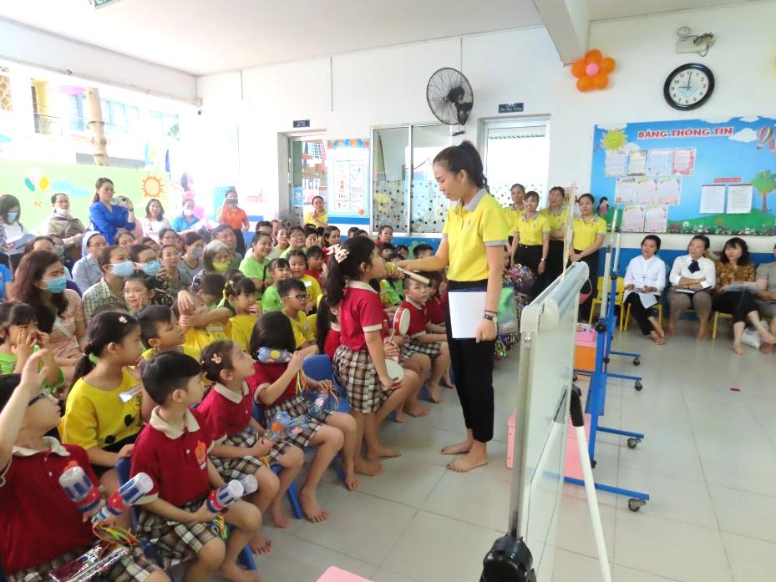

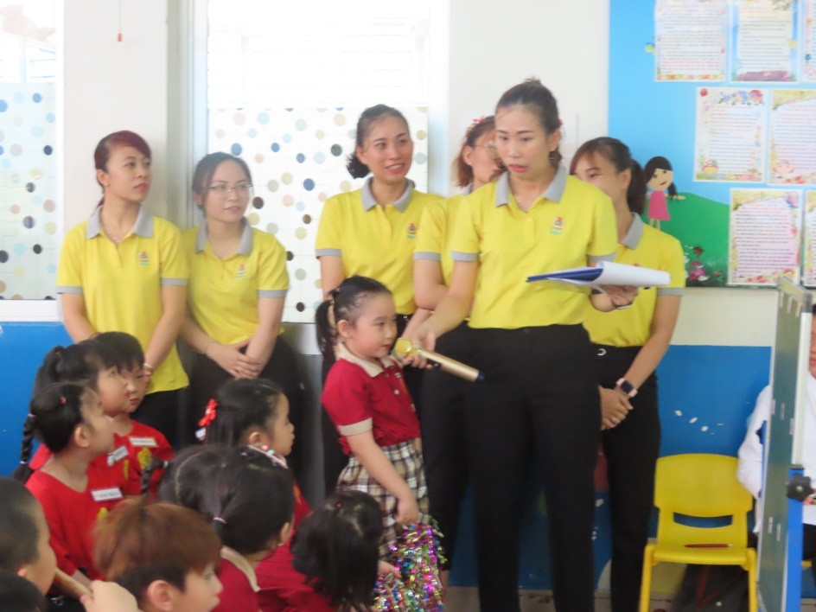

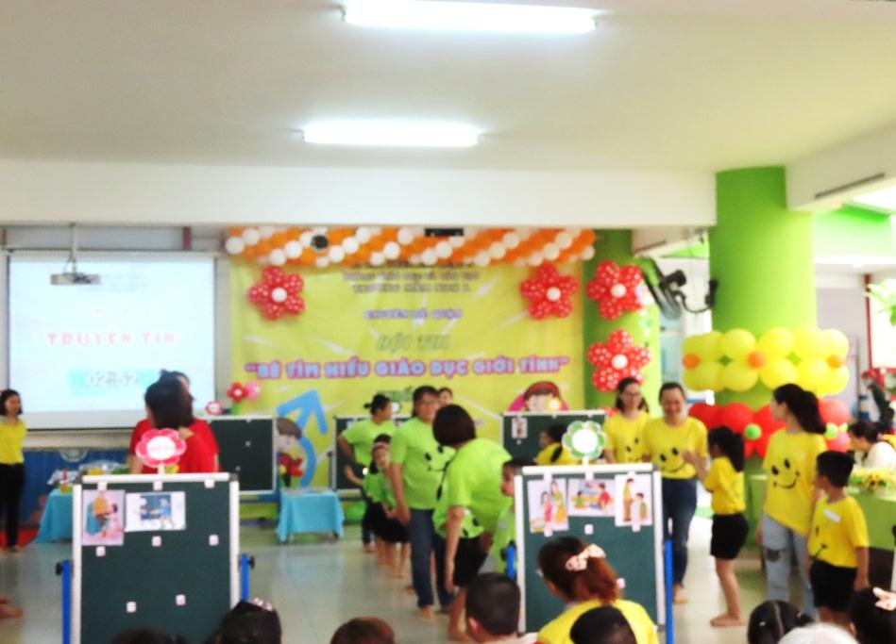**TRÒ CHƠI: TRUYỀN TIN**

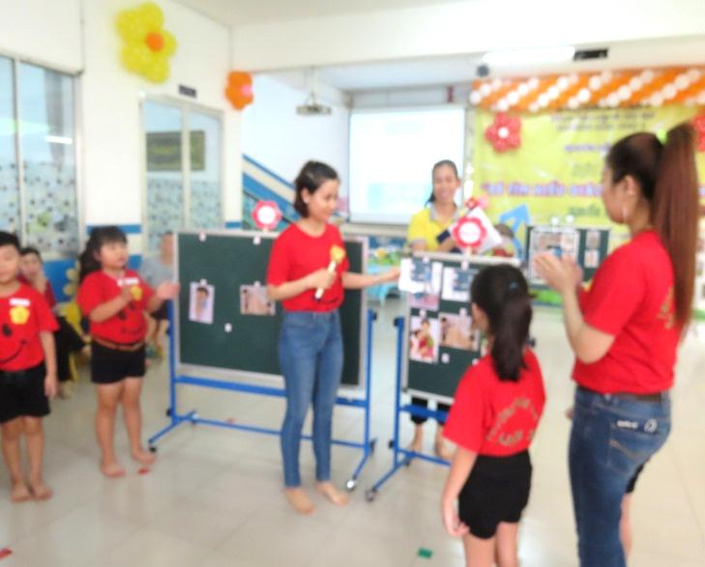

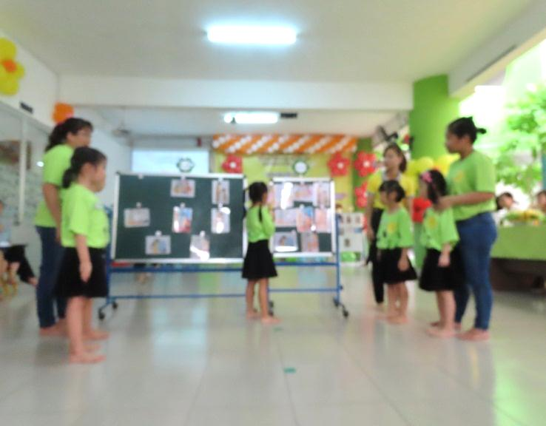

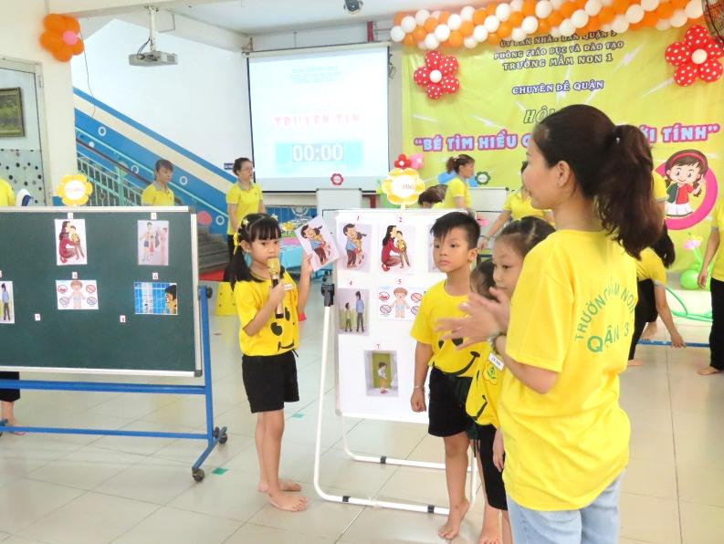

TRÒ CHƠI: GHÉP HÌNH

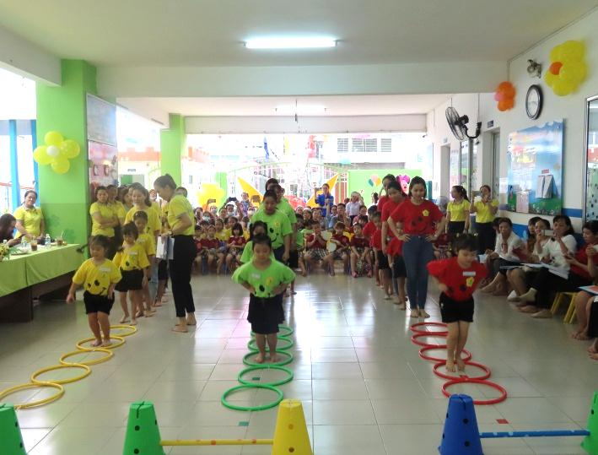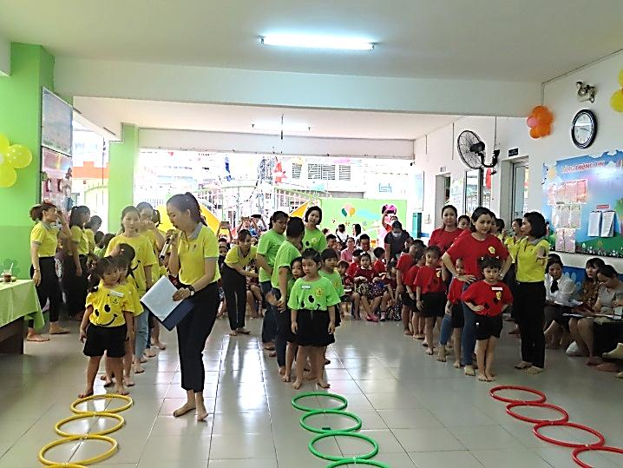

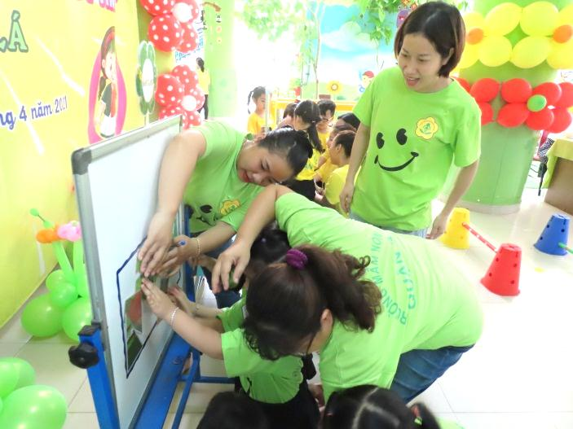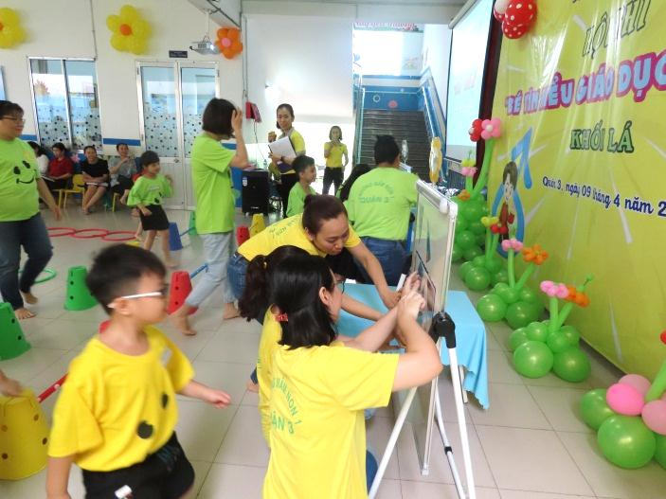

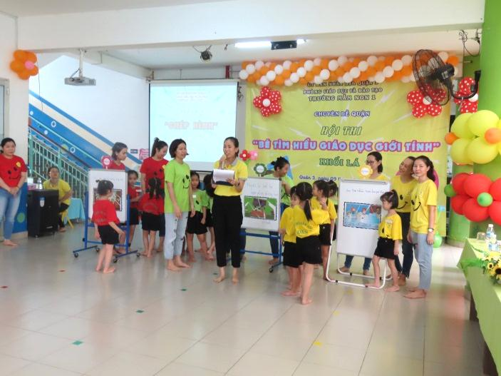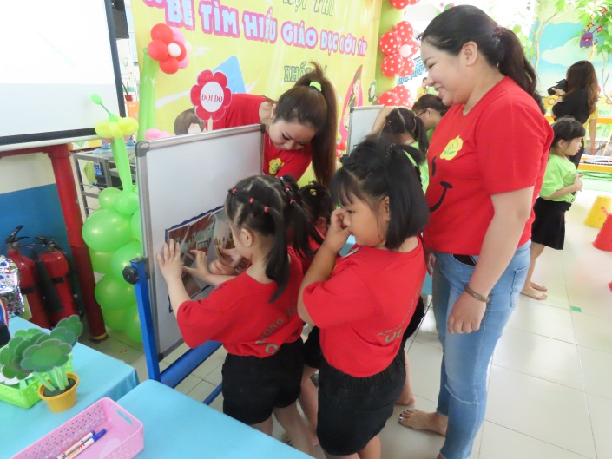

CÔNG BỐ KẾT QUẢ HỘI THI

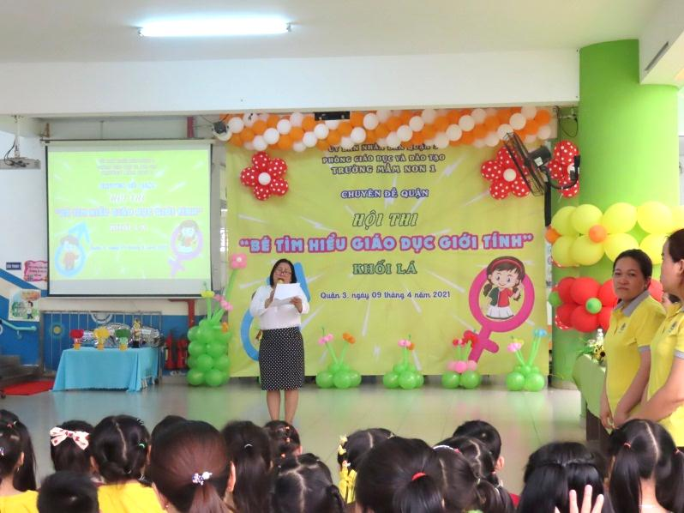

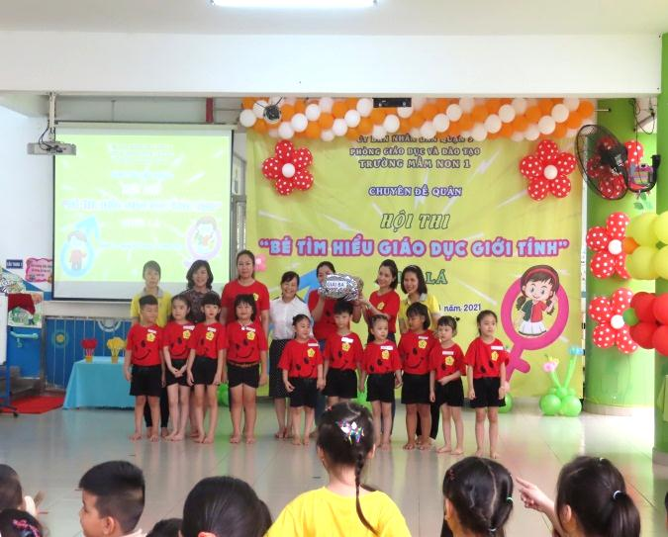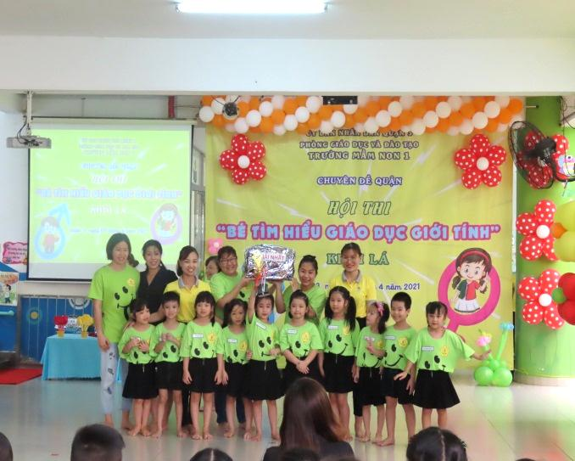

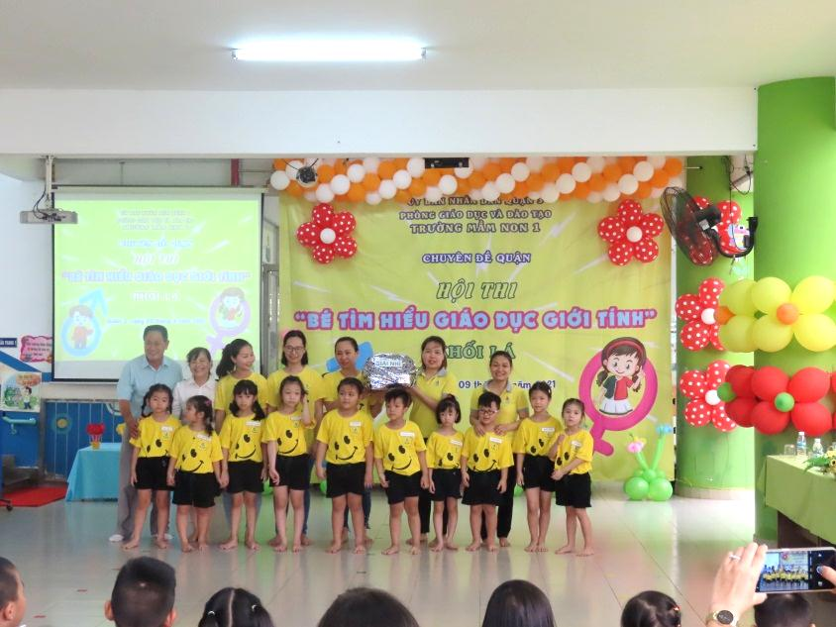

XEM CLIP NHÀ TRƯỜNG PHỎNG VẤN PHỤ HUYNH

VỀ VIỆC GIÁO DỤC GIỚI TÍNH TRẺ MẦM NON

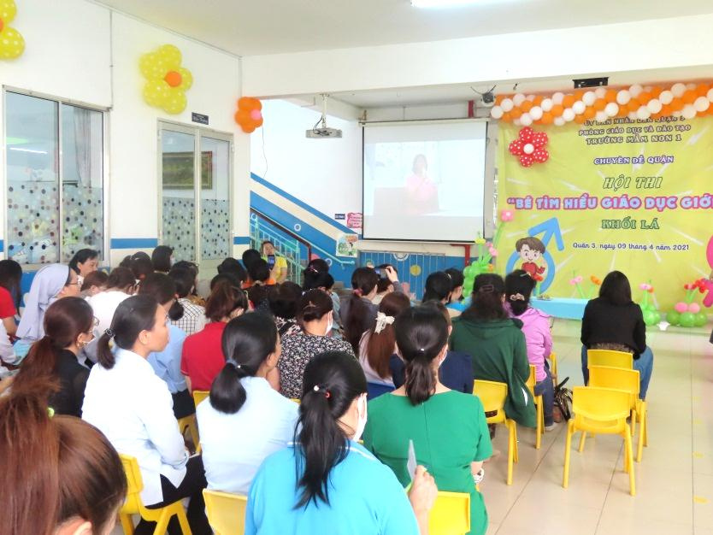

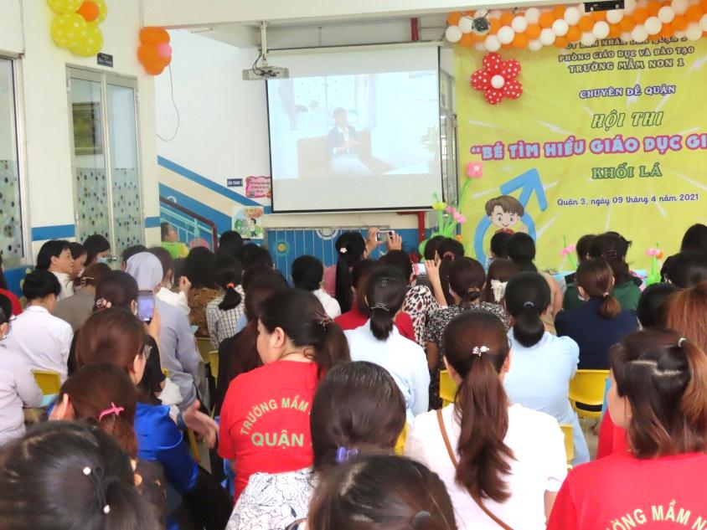

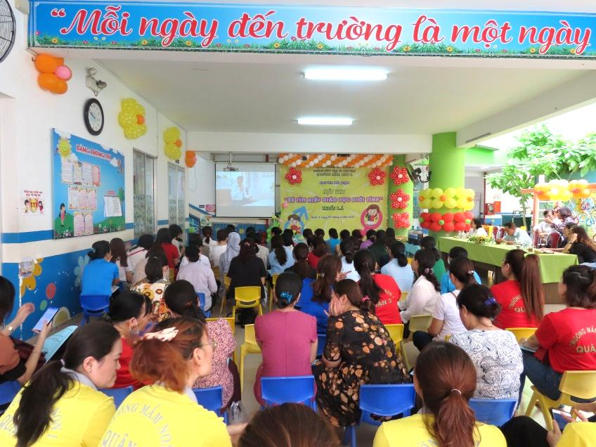

Cô Phạm Thị Thu Diễm

Hiệu trưởng trường Mầm Non 1 chia sẻ quá trình thực hiện chuyên đề

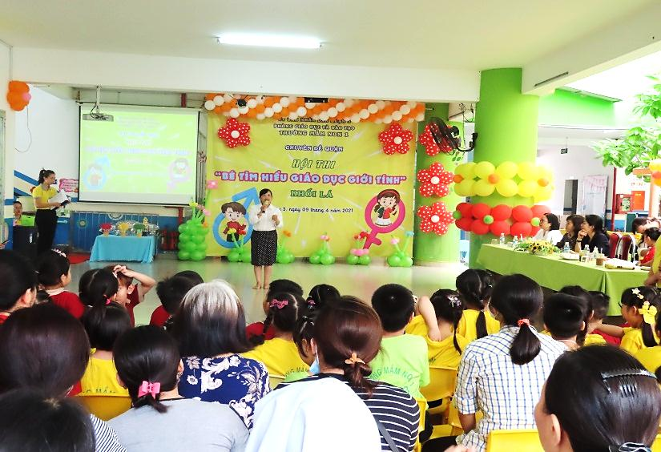

Các đơn vị thảo luận, đóng góp ý kiến chuyên đề

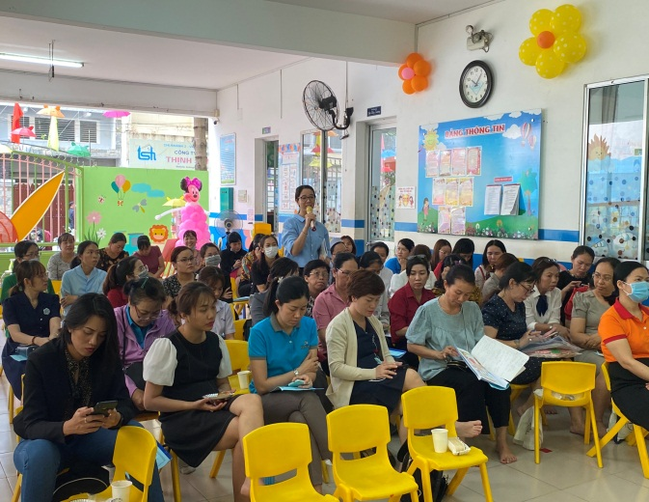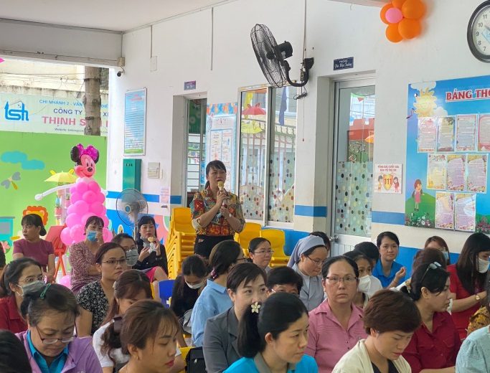

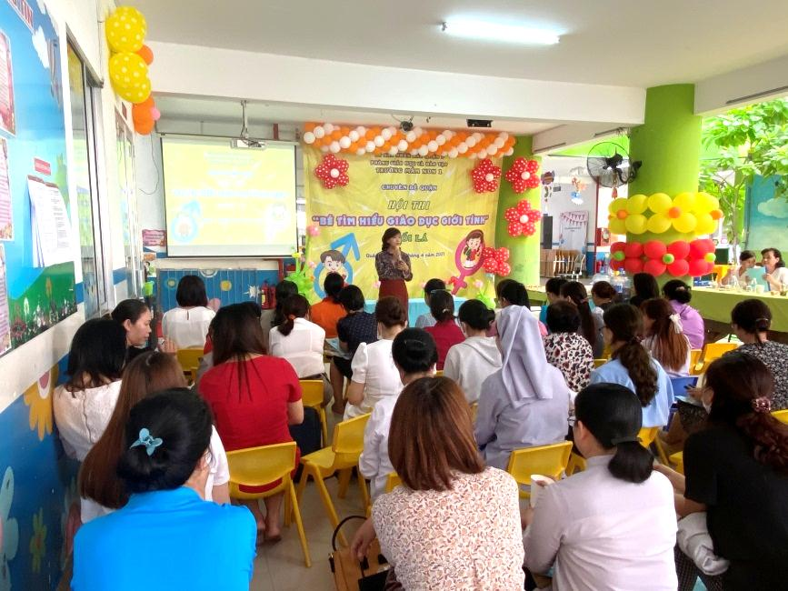

Cô Văn Thanh Thảo

Chuyên viên PGD&ĐT Quận 3 đút kết nội dung chuyên đề.

CÔ LỆ HOA PHÓNG VIÊN BÁO GIÁO DỤC THAM DỰ,

PHỎNG VẤN VÀ ĐƯA TIN VỀ HỘI THI:

“ TÌM HIỂU GIÁO DỤC GIỚI TÍNH CHO TRẺ MẪU GIÁO TỪ 3- 5 TUỔI”

KHỐI LÁ

